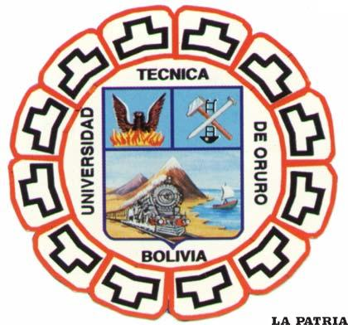
UNIVERSIDAD TECNICA DE ORURO
FACULTAD DE CIENCIAS ECONOMICAS FINANCIERAS Y ADMINISTRATIVAS

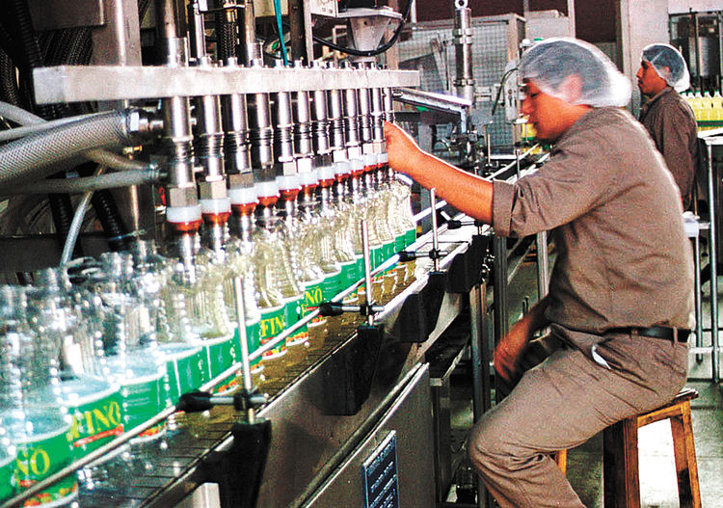

REALIDAD ECONOMICA Y SOCIAL DE BOLIVIA
LIC. FREDDY DEL CASTILLO M.
2015
ORURO - BOLIVIA
LA INDUSTRIA EN BOLIVIA
1. INTRODUCCION
La industria es el conjunto de procesos y actividades que tienen como finalidad transformar las materias primas en productos elaborados o semielaborados. Además de materias primas, para su desarrollo, la industria necesita maquinaria y recursos humanos organizados habitualmente en empresas. Existen diferentes tipos de industrias, según sean los productos que fabrican. Por ejemplo, la industria alimentaria se dedica a la elaboración de productos destinados a la alimentación, como, el queso, los embutidos, las conservas, etc.
Gracias a la revolución industrial las regiones se pueden especializar, sobre todo, debido a la creación de medios de transporte eficaces, en un mercado nacional y otro mercado internacional, lo más libre posible de trabas arancelarias y burocráticas.

HISTORIA
La industria fue el sector motor de la economía desde el siglo XIX y, hasta la Segunda Guerra Mundial, la industria era el sector económico que más aportaba al Producto Interior Bruto (PIB), y el que más mano de obra ocupaba. Desde entonces, y con el aumento de la productividad por la mejora de las máquinas y el desarrollo de los servicios, ha pasado a un segundo término. Sin embargo, continúa siendo esencial, puesto que no puede haber servicios sin desarrollo industrial.
La Revolución Industrial o Primera Revolución Industrial es el proceso de transformación económica, social y tecnológica que se inició en la segunda mitad del siglo XVIII en el Reino Unido, que se extendió unas décadas después a gran parte de Europa occidental y Estados Unidos, y que concluyó entre 1820 y 1840.

Tipos de industrias
- Industria pesada: utiliza fábricas enormes en las que se trabaja con grandes cantidades de materia prima y de energía.
- Siderúrgicas': transforman el hierro en acero.
- Metalúrgicas: trabajan con otros metales diferentes al hierro ya sea cobre, aluminio, etc.
- Cementeras: fabrican cemento y hormigón a partir de las llamadas rocas industriales.
- Químicas de base: producen ácidos, fertilizantes, explosivos, pinturas y otras sustancias.
- Petroquímicas: elabora plásticos y combustibles.
- Automovilística: se encarga del diseño, desarrollo, fabricación, ensamblaje, comercialización, reparación y venta de automóviles.
- -Industria semipesado: Naval, aeronáutica, ferroviaria, cemento, cerámica, vidrio, automóviles, etc.
- Industria ligera: transforma materias primas en bruto o semielaboradas en productos que se destinan directamente al consumo de las personas y de las empresas de servicios.
- Alimentación: utiliza productos agrícolas, pesqueros y ganaderos para fabricar bebidas, conservas, etc.
- Aeroespacial: se encarga del diseño y construcción de aeronaves; del equipamiento que requieren y del estudio para quienes las conducen.
- Textil: Se encarga de fabricar tejidos y confecciona ropa a partir de fibras vegetales, como el lino y el algodón, y fibras animales como la lana y sintéticas como el nailon y el poliéster.
- Farmacéutica: dedicado a la fabricación, preparación y comercialización de productos químicos medicinales para el tratamiento y también la prevención de las enfermedades.
- Armamentística: comprende agencias comerciales y gubernamentales dedicadas a la investigación, desarrollo, producción, servicios e instalaciones militares y de defensa.
- Industria punta. Es aquella que utiliza las tecnologías más avanzadas y recientes.
- Robótica
- Informática: Realizan labores de software
- Astronáutica: Realizan viajes o estudios linares o espaciales
- Mecánica: Producen repuestos para autos

INDUSTRIA EN BOLIVIA
En Bolivia existen aproximadamente 13.500 industrias, de las cuales se estima que el 90% son pequeñas, las restantes clasificadas como medianas y grandes. La industria boliviana representa un 35 por ciento del total del producto interior bruto (PIB), esta industria está principalmente enfocada en la manufactura en gran y pequeña escala, el refinado de azúcar y derivados, artículos de piel, fábricas de tabaco, cemento, química, papelera, mobiliaria, de vidrio, explosivos, y otras de gran importancia económica. El 80% de las industrias del país están ubicados en las ciudades de Santa Cruz de la Sierra, La Paz y Cochabamba.
En el país se pueden distinguir aproximadamente nueve categorías de industria manufacturera:
Industria metalúrgica: Existen varias plantas metalúrgicas principalmente en Oruro, La Paz, Santa Cruz y Cochabamba que funden chatarra para producir válvulas y accesorios en bronce, latón, aluminio y piezas de hierro fundido. Industrias de terminación metálicas: Está constituido por una gran cantidad de empresas pequeñas que trabajan principalmente en la ciudad de El Alto. Su crecimiento encuentra dificultad por el alto grado de reciclado que presentan los repuestos metálicos usados, especialmente en los mercados locales de la ciudad y mercados populares.
Industria minera: Este sector incluye la manufactura de cemento, de cemento asbesto y la industria del vidrio. Estas ramas extraen materias primas de las minas o canteras de su propiedad, excepto la manufacturera de cemento asbesto (Duralit), que usa materias primas importadas.
Industria del petróleo: Hasta hace poco la industria petrolera del país estaba íntegramente controlada por la compañía estatal Yacimientos Petrolíferos Fiscales Bolivianos (YPFB), creada en 1936 con la misión de explotar, refinar y distribuir los recursos de hidrocarburos. A partir de la Ley de Capitalización, se dieron concesiones tanto a empresas extranjeras como a nacionales para el transporte de gas natural y petróleo, habiendo la exploración, explotación y producción sido sujeta a contratos de riesgo compartido (joint venture) desde 1990 y las refinerías privatizadas en 1999 .
Industria Química: Es un sector limitado, pero cubre una gran variedad de actividades incluyendo la producción de químicos básicos, explosivos, jabones, detergentes, tintas, pinturas y fármacos. En este sector se reciclan los aceites lubricantes residuales y se manufacturan varios productos plásticos y de goma. Las industrias químicas están concentradas en La Paz y El Alto, con algunas fábricas en Oruro, Cochabamba y Santa Cruz. Las principales industrias del sector, además de las plantas manufactureras de fármacos y plásticos en la región de La Paz, se encuentran en Cochabamba.
Industria del calzado y curtiembres: La industria de curtiembre ha tenido un notable crecimiento en los volúmenes de exportación durante los últimos años. La industria del calzado ha tenido un crecimiento sostenido. Llegando el mismo a superarse cada año, existen varias unidades medianas y pequeñas, ubicadas principalmente en Cochabamba, pero también en La Paz y Santa Cruz y Oruro. La manufacturadora de calzados más grande del país es la compañía Manaco otra industria importante con cien años de trayectoria es la Fábrica Nacional de Calzados Zamora de la ciudad de Oruro.
Industria textil: La industria textil fue el segundo sector manufacturero en importancia después de la industria alimenticia en los años 1970, y fue reduciendo importancia progresivamente representando cada vez menor valor del total de manufactura. Sin embargo la industria textil ha ido aumentando su índice de crecimiento desde los años 1990.
Industria del papel: La manufactura del papel y cartón es un sector muy reducido en Bolivia, con pocas fábricas pequeñas ubicadas en Santa Cruz, La Paz y Cochabamba. Todas las industrias de este ramo utilizan papel reciclado, fibras residuales y o pulpa importada como materia prima. Las industrias afines, de transformación del papel, la industria gráfica y las imprentas, se encuentran concentradas principalmente en La Paz, Santa Cruz y Cochabamba.
Un saco con semillas de soja.
Industria alimenticia: Este sector ocupa un lugar predominante en la industria manufacturera que crece continuamente, tanto en producción como en cantidad de empresas y empleos. No obstante, la industria alimenticia a partir de la apertura de la economía, ha entrado en competición y asea en el mercado interno o el mercado externo donde su cuota en las exportaciones fue más o menos del 26%, incluyendo la soja y sus derivados que alcanzaron a mercados de exportación muy amplios durante los últimos años, (excluye algodón).
2. DIAGNOSTO DEL SECTOR.
- BOLIVIA EXPORTA 4.9% DE PRODUCTOS INDUSTRIALES MANUFACTURADOS Y OCUPA EL ULTMO LUGAR DE SUDAMERICA.
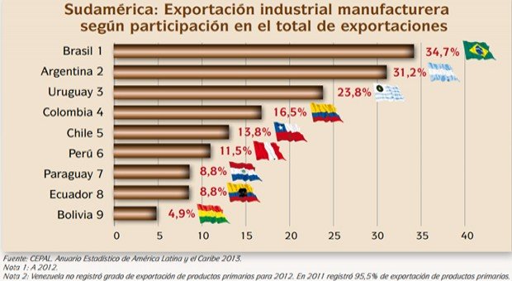
Bolivia ocupa el último lugar en exportaciones industriales manufactureras en Sudamérica. El país registra 4,9% de exportaciones industriales, respecto del total, de acuerdo al Anuario Estadístico de América Latina y El Caribe 2013, publicado por la Cepal y difundido por la Cámara Nacional de Industrias.
Los tres países con mayores exportaciones industriales son Brasil con 34,7%, Argentina con 31,2% y Uruguay con 23,8%.
Los tres países con menores exportaciones industriales manufactureras son: Bolivia (4,9%), Ecuador (8,8%) y Paraguay (8,8%).
A nivel histórico, en 2005 el porcentaje de exportaciones industriales manufactureras bolivianas respecto del total alcanzó a 10,6%, en 2007 descendió a 8,1%, en 2009 bajó a 7,1%, en 2011 cayó a 4,5% y en 2012 se situó en 4,9%.
En 2012 las exportaciones industriales manufactureras bolivianas alcanzaron a 572 millones de dólares y las exportaciones de productos primarios a 11.220 millones.
La industria en Bolivia es pequeña y se limita a la fabricación de artículos destinados al consumo interno y aun así, apenas mantiene su funcionamiento. La industria boliviana puede clasificarse en industria ligera y alguna como semipesado. Así en la pequeña industria tenemos los tejidos de lana de oveja, alpaca y vicuña que son apreciados en el extranjero.
- CRECIMIENTO DE REGISTROS DE INDUSTRIAS CAE DE 66% A 25%
En 2012 el número de nuevas empresas industriales registradas en Fundempresa alcanzó a 2.396 unidades económicas, en 2013 subió a 5.378 y en 2014 descendió a 4.185.
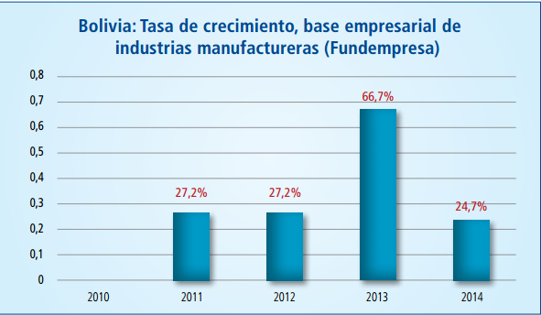
La tasa de crecimiento del registro de empresas del sector industrial manufacturero en Bolivia descendió de 66,7% en 2013 a 24,7% en 2014, de acuerdo a datos de Fundempresa.
En 2012, el número de empresas industriales registradas en Fundempresa llegó a 6.589 unidades económicas, en 2013 subió a 10,986 y en 2014 alcanzó a 13.702. Los datos de Fundempresa evidencian el proceso de desaceleración en el registro de empresas industriales en el último año.
El sector industrial manufacturero en Bolivia representa el 9,5% del total de empresas inscritas en la base empresarial de Fundempresa. En el país existen 144.129 empresas a diciembre de 2014, de las cuales 13.702 pertenecen al sector industrial manufacturero. En 2014 el registro de nuevas empresas industriales descendió -22% respecto de 2013. En 2012 el número de nuevas empresas industriales registradas en Fundempresa alcanzó a 2.396 unidades económicas, en 2013 subió a 5.378 y en 2014 descendió a 4.185.
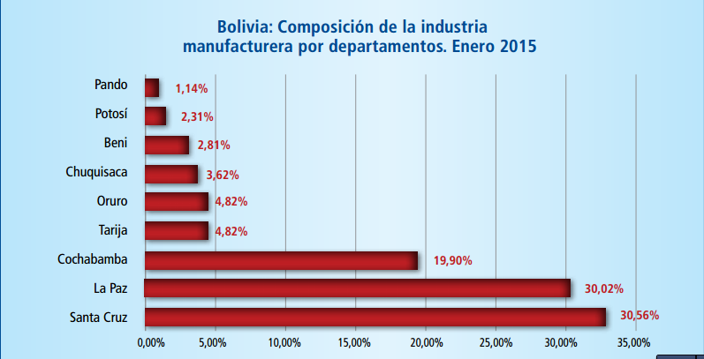

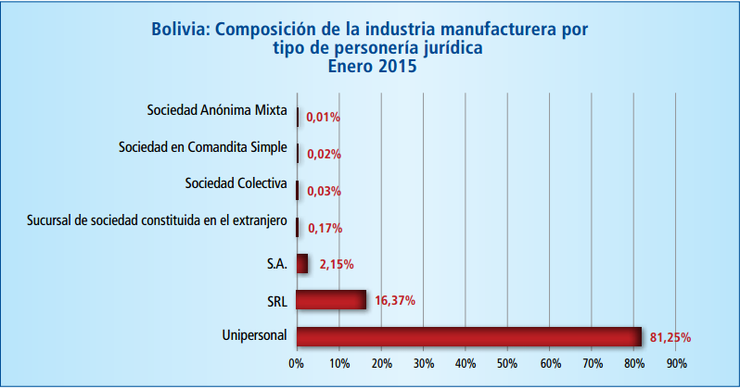
En la actualidad la industria boliviana puede ser:
- Textil: Tejidos a base de algodón y lino, las materias primas pueden ser importadas, como es el caso de la ciudad de El Alto que utiliza algodón peruano.
- Bebidas: Elaboración de bebidas gaseosas, vino, singanis, licores, cervezas con varios centros de producción.
- Calzados y vestidos: Con centros de producción en La Paz, Oruro y Cochabamba.
- Productos alimenticios: Conservas, pastas de carne, carnes saladas, dulces y chocolates.
- Productos químicos: Jabones, artículos de tocador, pinturas y productos farmacéuticos. Sus centros son La Paz, Santa Cruz, Oruro, Cochabamba y Potosí.
- Otros: Gráfica, cerámica, vidrios, materiales de construcción y maderera.
Cabe reiterar que la industria boliviana es muy incipiente, habiendo sido nuestro país un simple exportador de materias primas sin valor agregado, caso de los minerales y actualmente el gas. En Bolivia la artesanía es fundamental porque proporciona muchas fuentes de trabajo.
3. EVALUACION DEL SECTOR
El ranking de las industrias más grandes de Bolivia es una radiografía referencial, aproximada y representativa del comportamiento de las empresas en el país, con las correspondientes limitaciones de cobertura y corresponde a la gestión fiscal que concluye en marzo de 2013.
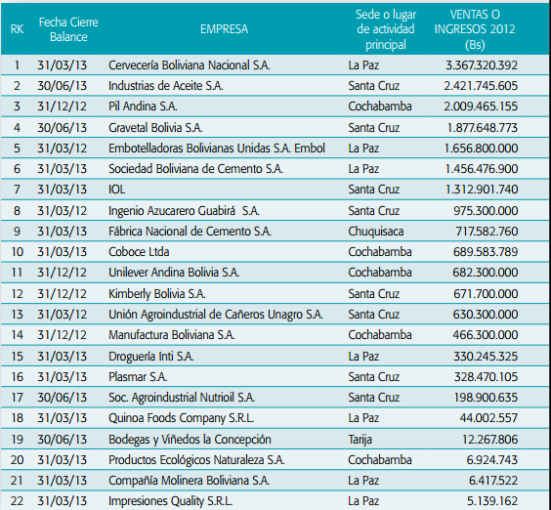

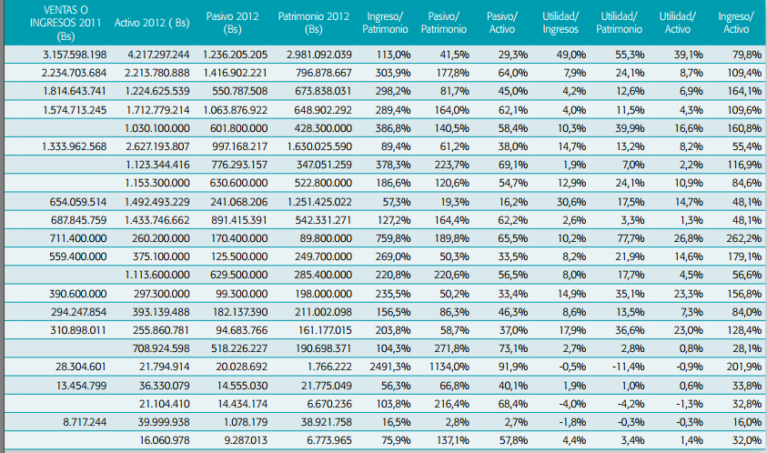

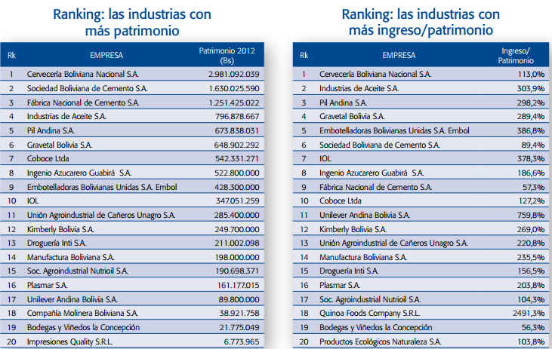
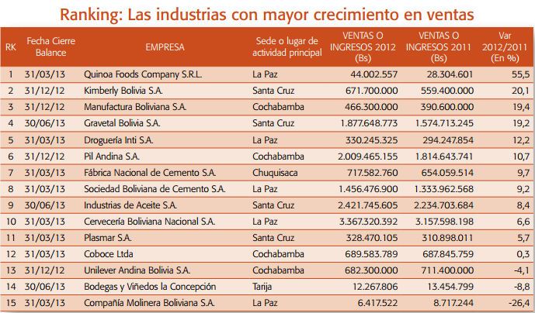
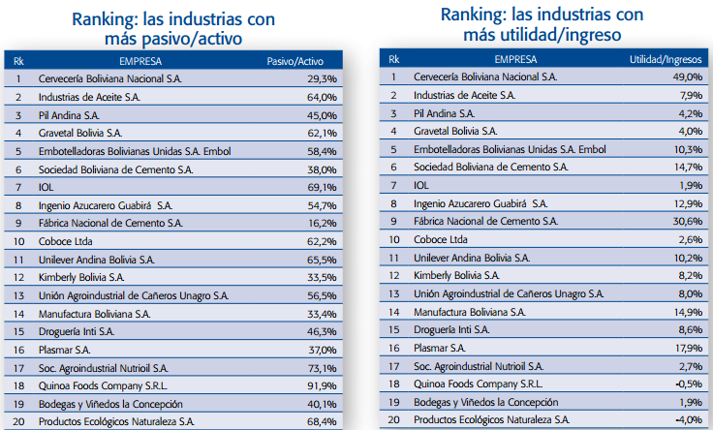
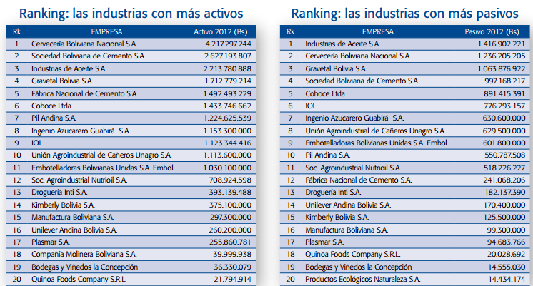
La tasa de crecimiento de la industria manufacturera en Bolivia descendió de 5,8 por ciento en 2013 a 4,6 por ciento en junio de 2015, según datos del Instituto Nacional de Estadística (INE) citados por la Cámara Nacional de Industrias (CNI).
Para finales de 2014 el crecimiento industrial manufacturero llegó a 4,2 por ciento.
La industria experimenta una ralentización, entre otras razones, coyunturales “por la devaluación de las monedas de los países vecinos que abarató los costos de producción de sus industrias locales y aumentó su competitividad”, según la CNI.
En el análisis de la CNI, en los últimos 12 meses, Brasil devaluó el Real en 63 por ciento; Argentina el Peso en 10 por ciento; Perú el Sol en 14 por ciento; Colombia devaluó el Peso en 60 por ciento; Chile el Peso 17 por ciento y China devaluó el Yuan en 3,8 por ciento.
Esta situación motivó un aumento considerable en los últimos años. En 2005, las importaciones totales de Bolivia llegaron a 2.440 millones de dólares y en 2014 treparon a 10.492 millones.
A pesar de que las exportaciones industriales de Bolivia a julio de 2015 cayeron en 33,6 por ciento, las importaciones industriales sólo descendieron 4,2 por ciento. Las importaciones industriales manufactureras llegaron a julio de 2015 a 5.419 millones de dólares.
A julio de 2015, la importación de productos alimenticios y bebidas llegó a 336 millones de dólares, la de productos textiles a 100 millones, la de artículos de cuero a 77 millones, la de productos de madera y corcho a 20 millones, la de productos de papel a 132 millones, la de sustancias y productos químicos (medicamentos) sumó 747 millones de dólares.
4. MARCO NORMATIVO
La Ley de Inversiones
La ley tiene el objetivo de establecer el marco jurídico e institucional general para la promoción de las inversiones en el Estado, a fin de contribuir al crecimiento y desarrollo económico y social del país. La norma se aplica para las inversiones bolivianas y extranjeras que se realicen en el territorio.
“Es una ley muy importante para garantizar la inversión y mayor inversión permitirá siempre crecimiento económico, es importante esta promulgación de la Ley de Promoción de Inversiones ahora (para) generar fuentes de trabajo”, manifestó el presidente Evo Morales, a tiempo de señalar que la nueva normativa permitirá al Estado ser socios en las inversiones que se realicen en el país.
El jefe de Estado en el acto justificó la política de nacionalización que emprendió su gobierno, porque antes la inversión privada permitía el “saqueo” de los recursos naturales y de la población boliviana.
“Con esta ley vamos a generar riquezas para distribuir a los bolivianos”, destacó.
La norma generó polémica por el artículo 27 que se refería a la nacionalización de las inversiones, pero la misma fue eliminada en su tratamiento en la Cámara de Diputados, dado que la Constitución ya aborda este tema.
El artículo 21 de la norma señala “el Estado podrá otorgar incentivos generales e incentivos específicos a todas las inversiones que se realicen en el país, en las condiciones establecidas en la presente ley”.
De acuerdo a la norma, los incentivos generales serán otorgados a las actividades productivas sectoriales que se enmarquen en la planificación del desarrollo económico y social del país y tendrán aplicación general en el sector.
Los incentivos específicos serán otorgados a proyectos en actividades productivas que sean calificadas como inversión preferente.
La nueva medida legal fue sancionada en el Senado y remitida al Ejecutivo para que sea promulgada por el presidente Evo Morales.
Esta ley, que establece el marco jurídico e institucional para la promoción de las inversiones en el Estado, busca contribuir al crecimiento y desarrollo económico y social del país para el Vivir Bien.
“Con esta nueva norma terminamos con la Ley de Capitalización y con todas las privatizaciones que nos dejaron los gobiernos neoliberales
La norma está organizada en seis capítulos y 26 artículos, tres disposiciones adicionales, cinco transitorias, seis finales y una disposición abrogatoria y derogatoria.
EL BANCO DE DESARROLLO PRODUCTIVO
El Banco de Desarrollo Productivo Sociedad Anónima Mixta (BDP SAM), es una entidad de intermediación financiera de segundo piso, regulada por la Autoridad de Supervisión del Sistema Financiero de Bolivia
Tiene por objetivo intermediar fondos hacia entidades financieras privadas que cuenten con licencia de funcionamiento de la ASFI. Además, actúa como banco fiduciario, administra patrimonios autónomos, así como activos y componentes financieros
¿Qué es un Banco de Segundo Piso?
Que es un Banco de Segundo Piso es aquel que canaliza recursos financieros al mercado necesariamente a través de otras Entidades de Intermediación Financiera (EIF) y complementa la oferta de recursos a disposición de diversos sectores.
¿Qué es una EIF?
La Entidad de Intermediación Financiera (EIF) es aquella supervisada por la Autoridad de Supervisión del Sistema Financiero de Bolivia(ASFI), que puede canalizar al mercado los recursos financieros del BDP SAM
¿De dónde obtiene el BDP SAM los recursos que presta?
El BDP SAM capta recursos financieros de los organismos multilaterales y agencias de gobiernos, bancos comerciales y del mercado de capitales local, en condiciones de costo y plazo ventajosas
¿El BDP financia directamente al público en general?
No. El BDP SAM, por mandato de la Ley, actúa exclusivamente como una entidad de segundo piso, canalizando los recursos que administra a través de los intermediarios financieros calificados del Sistema Financiero Nacional.
Sin embargo, bajo su rol de banco fiduciario, el BDP SAM puede llegar directamente al prestatario, en cumplimiento de las instrucciones de su mandante, en caso de que así lo estipule éste último.
¿Qué garantías exige BDP SAM para el otorgamiento de sus créditos?
BDP no exige garantías a los prestatarios, pues la responsabilidad y el riesgo del crédito los asume la EIF que canaliza la operación.
Sin embargo, bajo su rol de banco fiduciario, el BDP SAM al llegar directamente al prestatario, evalúa las garantías caso por caso

5. PERSPECTIVAS
PRIMERO.- Declarar como prioridad del sector industrial, la implementación de procesos de una planificación participativa que incluya a representantes de las instituciones públicas y del sector industrial productivo para la promoción de la inversión privada en la expansión y el desarrollo de la industrialización de los recursos naturales a nivel nacional a mediano y largo plazo.
SEGUNDO.- Gestionar con el Estado la determinación conjunta de una política productiva industrial, que se busque el fortalecimiento de la infraestructura productiva, con servicios básicos y las condiciones fundamentales en esfuerzos productivos, desarrollados a través de planes, programas y proyectos de pre inversión e inversión pública y privada para la promoción de la industrialización de los recursos naturales con tecnología y procesos de calidad destinados a mejorar la producción de bienes y servicios “HECHO EN BOLIVIA”, estableciendo un modelo armónico y equilibrado que genere igualdad de condiciones y oportunidades de inversión en los nueve departamentos de Bolivia.
TERCERO.- Plantear al Gobierno Central la necesidad de implementar una instancia de gestión gubernamental que impulse la política industrial para lograr la coordinación público-privada, la competitividad, y la soberanía productiva que plantea el sector industrial manufacturero.
CUARTO.- La necesidad de promover un proyecto de Ley de Promoción del Desarrollo Industrial Nacional.
QUINTO.- Defender y Promover la marca “HECHO EN BOLIVIA”, como signo distintivo y emblemático de todo el sector productivo industrial formal y de las entidades gremiales que aglutina la CNI.
SEXTO.- El presidente de la cámara nacional de industrias Mario Yaffar
Los industriales plantearon alcanzar el 2025 un 25 % de industrialización manufacturera cuando hoy alcanza al 16 %
SÉPTIMO.- Bolivia deberá centrarse en consolidar las actuales matrices productivas apoyar a las que están emergiendo, generar competitividad atravesó de la capacitación del talento humano y a la generación del know how correspondiente crear o adherirse a un mercado mundial en el cual podamos ofertante de manera estratégica los productos que industrializaremos y por ultimo cambiar el pensamiento de todas las personas en Bolivia y dar a conocer que este país no es únicamente un productor de materias primas si no que podemos llegar a consolidar una matriz de desarrollo económico productivo de manera competitiva y estratégica través del crecimiento estructurado y enfocado hacia un futuro de bonanzas económicas y siendo conscientes de los cambios rotundos que surgirán y lo más importante como aremos frente de manera creativa e innovadora a dichos cambios

PROYECTOS INDUSTRIALES
Planta Piloto de Carbonato de Litio
La Planta Separadora de Líquidos "Carlos Villegas"
Planta de Amoniaco y Urea de Bulo Bulo
PLANTA DE CEMENTO

BIBLIOGRAFIA
https://es.wikipedia.org/wiki/Industria
Revista nº11 la paz, Bolivia noviembre 2013 (trabajadores empresarios)
Folletos de la Cámara de Industria.

ANEXOS

